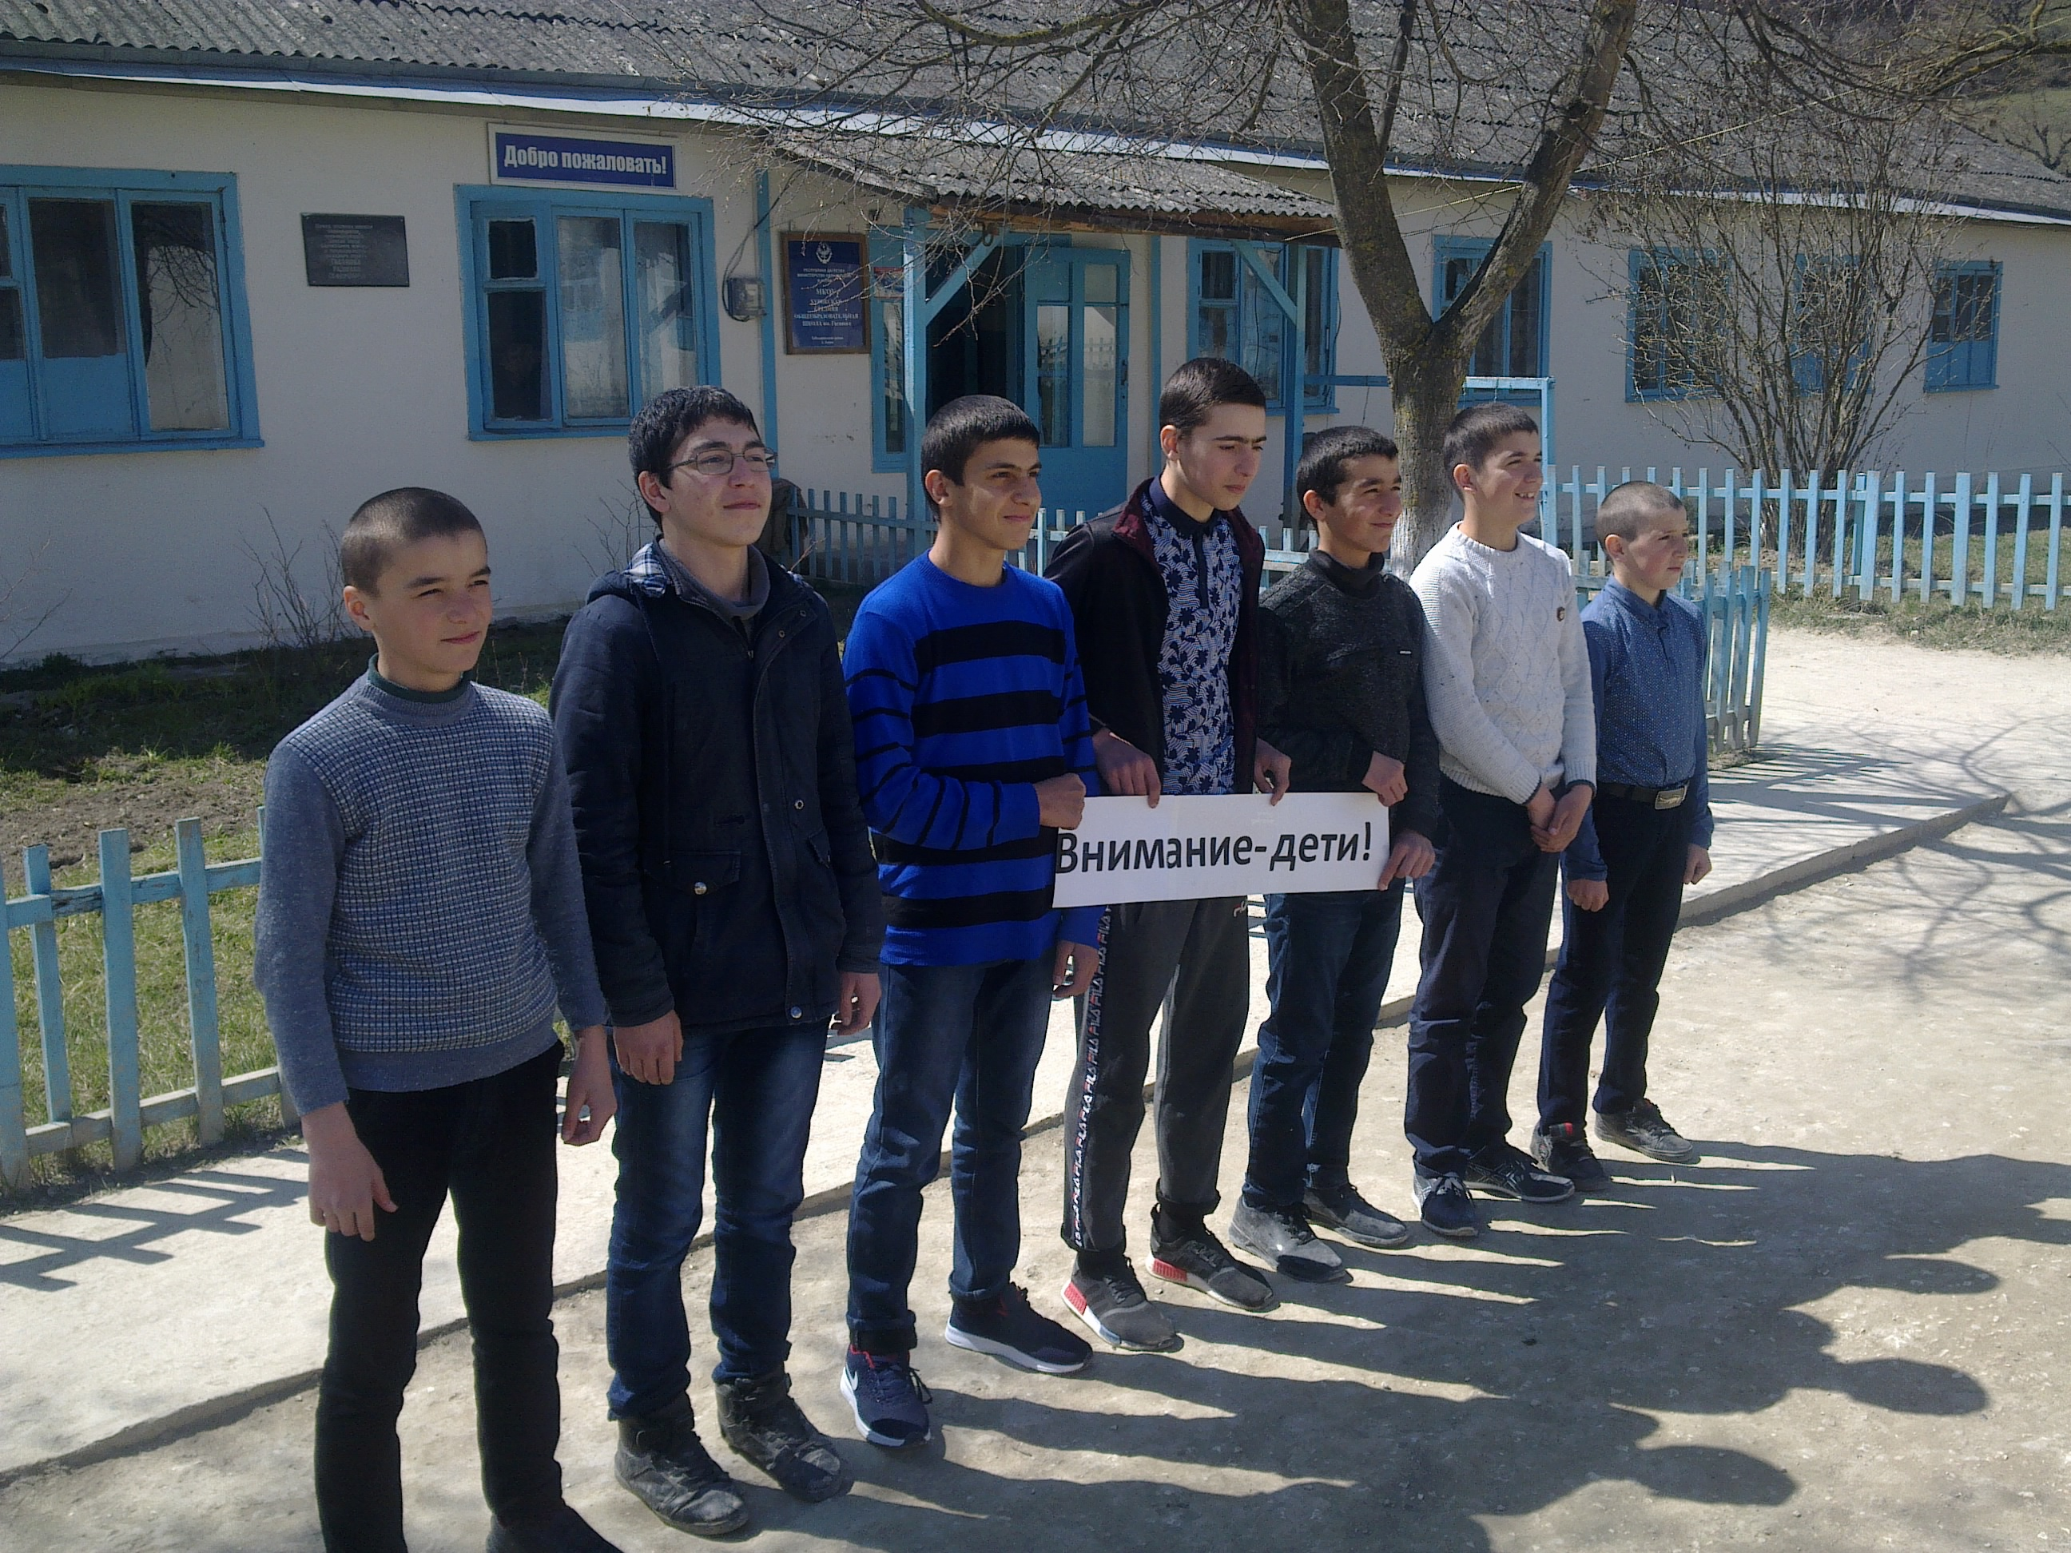

Общешкольная линейка посвященная правилам безопасности на дорогах.

МКОУ «Хурикская СОШ им. Р.Гасанова».

